INDICAÇÃO Nº /2024

Autoria: Vereador Sgt. Byron Estrelas do Mar

Senhor Presidente:
Indico à Mesa, nos termos Regimentais e após ouvido o Plenário, que seja encaminhada solicitação a Bruno da Paixão Moraes Santos, Presidente da Empresa Municipal de Serviços Urbanos (Emsurb), providências para o serviço de limpeza da calçada, da Travessa I, Bairro Atalaia, próximo a Mercearia Pague Menos.

Palácio Graccho Cardoso, Aracaju, 22 de abril de 2024.

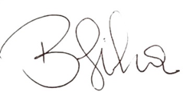
Byron Virgílio dos Santos Silva
Vereador.

